**Projeto de Lei Nº 127/2022**

**“Autoriza o Poder Executivo a instituir a construção de um Orquidário Municipal de Itapevi e dá outras providencias. ”**

A Câmara Municipal de Itapevi, no uso de suas atribuições legais, aprova:

**Art. 1º** - Fica Autorizado a Criação do Orquidário Municipal de Itapevi.

**Art**. **2º**- São objetivos do Orquidário:

* Instrumento para Educação Ambiental;
* Divulgar a biodiversidade;
* Conservação as espécies ameaçadas;
* Sensibilizar o público para conhecer e preservar as orquídeas.

**Art.3º** - Fica o Município de Itapevi autorizado a firmar convênios de cooperação técnica e cientifica com entidades Públicas e Privadas que visem o desenvolvimento e a manutenção do Orquidário.

**Art. 4º** - As despesas decorrentes da aplicação dessa Lei correrão por conta de dotações orçamentaria próprias, suplementadas se necessário.

**Art. 5º** - O poder Executivo poderá regulamentar a presente lei, no que couber.

**Art. 6º** - Esta Lei entrará em vigor na data de sua publicação.

Sala das Sessões, Bemvindo Moreira Nery, 21 de julho de 2022.

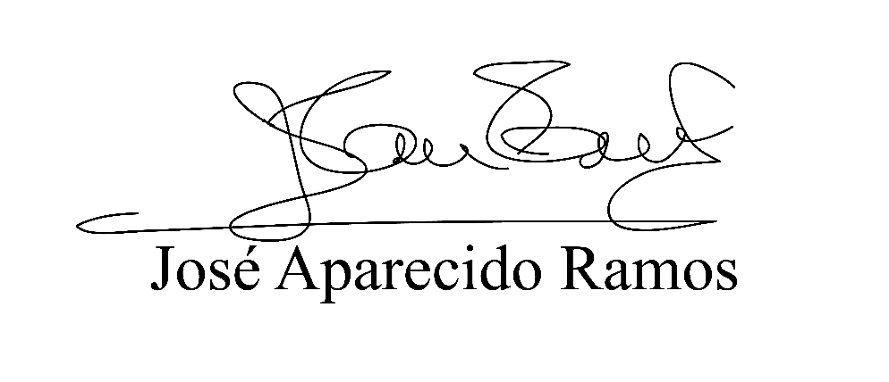

**(Zeca da Piscina – PTB)**

**Vereador**

**JUSTIFICATIVA**

Sr. Presidente,

Srs. Vereadores,

O presente Projeto de Lei se faz necessário para colaborar com a Educação Ambiental no Município evitando que diversas espécies entrem extinção, sensibilizar o público para a preservação do Meio Ambiente e movimentar a economia na cidade.

Pelo exposto, solicito aos nobres pares a aprovação desta lei.

Sala das Sessões, Bemvindo Moreira Nery, 21 de julho de 2022.



**(Zeca da Piscina – PTB)**

**Vereador**